1. Girilen bir tam sayının hanelerindeki (basmaklarındaki) sayıların toplamı bir tam kare sayı mıdır? bunu bulan algoritma ya da program oluşturunuz. (25 Puan)

A1. Başla,

A1.1. TP=0 al,

A2. A’yı gir,

A3. Eğer A=0 ise A8’e git,

A4. C=A-TAM(A/10)*10 al,

A5. TP=TP+C al,

A6. A=TAM(A/10) al,

A7. A3’e git,

A8. Eğer TP=TAM(TP^(1/2))^2 ise “tam kare” aksi halde “tam kare değil” yaz,

A9. Dur.

#include<stdio.h>

#include<math.h>

int a,c,tp,k,p;

main()

{

tp=0;

printf("sayiyi gir..");scanf("%d",&a);

while(a!=0) {

c=a-int(a/10)*10;

tp=tp+c;

a=int(a/10);

}

k=int(sqrt(tp));

p=pow(k,2);

if(tp==p) printf("Tam kare\n"); else printf("tam kare degil\n");

}

1. Girilen bir tam sayının en büyük hane (Basamak) değeri tek sayı mıdır? Çift Sayı mıdır? Bunu bulan algoritma ya da program oluşturunuz. (25 Puan)

A1. Başla,

A2. A’yı gir,

A3. EB=0 al,

A4. Eğer A=0 ise A9’a git,

A5. C=A-TAM(A/10)*10 al,

A6. Eğer EB<C ise EB=C al,

A7. A=TAM(A/10) al,

A8. A4’e git,

A9. Eğer EB=TAM(EB/2)*2 ise “çift” aksi halde “tek” yaz,

A10.Dur.

**İNDİSLİ DEĞİŞKENLER**

**DİZİLER**

**A={ 4 8 1 9 2 3 }**

**= { 9 1 3 2 8 4 }**

**A=( 4 8 1 9 2 3 )**

**!=( 9 1 3 2 8 4 )**

**A(1)=4**

**A(2)=8**

**A(3)=1**

**A(4)=9**

**A(5)=2**

**A(6)=3**

1. **I=1 al,**
2. **A(I)’yı gir,**
3. **Eğer I=1000 ise 6’ya git,**
4. **I=I+1 al**
5. **A2’ye git,**

**Örnek: 10 elemanlı bir sayı dizisinin girişini yapan ve yazdıran algoritma ve program.**

**A1. Başla,**

**A2. I=1 al,**

**A3. A(I)’yı gir,**

**A4. Eğer I=10 ise A6’ya git,**

**A5. I=I+1 al ve A3’e git,**

A6. I=1 al,

A7. A(I)’yı yaz,

A8. Eğer I=10 ise A10’a git,

A9. I=I+1 al ve A7’ye git,

A10. Dur.

#include<stdio.h>

int a[11],i;

main()

{

for(i=1;i<=10;i++) {

printf("%d. sayiyi gir..",i);scanf("%d",&a[i]);

}

for(i=1;i<=10;i++)

printf("%d ",a[i]);

}

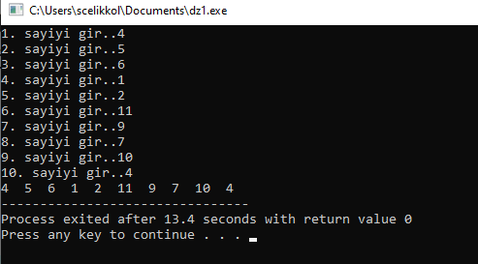

Örnek: 10 elemanlı bir sayı dizisinin en büyük elemanının bulunması.

**A={ 4 8 1 9 12 3 2 14 10 5 }**

**EB**

**A1. Başla,**

**A2. I=1 al,**

**A3. A(I)’yı gir,**

**A4. Eğer I=10 ise A6’ya git,**

**A5. I=I+1 al ve A3’e git,**

**A6. EB=A(1) al,**

**A7. I=2 al,**

**A8. Eğer EB<A(I) ise EB=A(I) al,**

**A9. Eğer I=10 ise A11’e git,**

**A10. I=I+1” al ve A8’e git,**

A11. EB’yi yaz,

A12. Dur.

//A={ 4 8 1 9 12 3 2 14 10 5 }

#include<stdio.h>

int a[11],i,eb;

main()

{

for(i=1;i<=10;i++) {

printf("%d. sayiyi gir..",i);scanf("%d",&a[i]);

}

eb=a[1];

for(i=2;i<=10;i++)

if(eb<a[i]) eb=a[i];

printf("En buyuk eleman %d dir\n",eb);

}

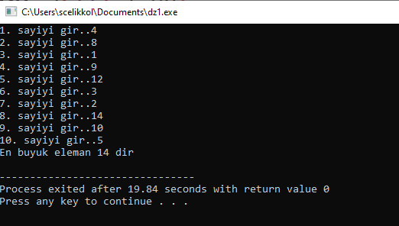

**ALT PROGRAMLAR**

Benzer işlemlerin tekrar edilmesi durumunda, seçenekli program oluşturmak gerektiğinde ve düzenli programın yazılması durumunda kullanılan program kesitleridir.

Ana programa bağlı çalışırlar. Tek başına çalışmazlar.

Ana programdan önce yazılırlar.

Kullanılış şekli:

Void alt_program_adı()

{

……………..

……………..

}

Alt programlarda değişken tanımlanabilir. Ancak burada tanımlanan değişkenler sadece bu alt program için geçerlidir.

Eğer tüm alt programlarda kullanılacak değişken tanımlamak isteniyorsa ana programda tanımlanması gerekir.

Örnek: 1 ile 1000 arasındaki tam sayılardan 2’nin, 3’ün ve 5’in katlarının toplamının bulunması.

1. Çözüm: Alt program kullanılmadan.

A1. Başla,

A2. TP=0 al,

A3. I=2 al,

A4. TP=TP+I al,

A5. Eğer I=1000 ise A7’ye git,

A6. I=I+2 al ve A4’e git,

A7. TP’yi yaz,

A8. TP=0 al,

A9. I=3 al,

A10. TP=TP+I al,

A11. Eğer I=999 ise A13’e git,

A12. I=I+3 al ve A10’a git,

A13. TP’yi yaz,

A14. TP=0 al,

A15. I=5 al,

A16. TP=TP+I al,

A17. Eğer I=1000 ise A19’a git,

A18. I=I+5 al ve A16’ya git,

A19. TP’yi yaz,

A20. Dur.

1. Çözüm: Alt program kullanılarak.

A1. Başla,

A2. K=2 al ve A6’ya git,

A3. K=3 al ve A6’ya git

A4. K=5 al ve A6’ya git,

A5. Dur.

A6. TP=0 al,

A7. M=TAM(1000/K) al,

A8. I=1 al,

A9. TP=TP+I*K al,

A10. Eğer I=M ise A12’ye git,

A11. I=I+1 al ve A9’a git,

A12. TP’yi yaz,

A13. Geri dön,

#include<stdio.h>

int i,k,m,tp;

void islem()

{

tp=0;

m=int(1000/k);

for(i=1;i<=m;i++)

tp=tp+i*k;

printf("%d nin katlari toplami=%d\n",k,tp);

}

main()

{

k=2; islem();

k=3; islem();

k=5; islem();

k=7; islem();

}

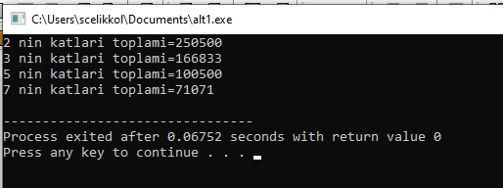

Örnek: girilen bir tam sayının istenildiğinde en büyük hane değerini bulan, istenildiğinde hane değerlerinin ortalamasını bulan ve istenildiğinde de hane sayısını bulan programın oluşturulması.

A1. Başla,

A1.1. A’yı gir,

A2. “1- En büyük hane değeri” yaz,

A3. “2- Hane değerlerinin ortalaması” yaz,

A4. “3- Hane sayısı” yaz,

A5. “4- Programdan çıkış” yaz,

A6. “Seçiminizi giriniz….” Yaz,

A7. SC’yi gir,

A8. Eğer SC=1 ise A13’e git,

A9. Eğer SC=2 ise A22’ye git,

A10. Eğer SC=3 ise A32’ye git,

A11. Eğer SC=4 ise DUR:

A12. A2’ye git,

A13. B=A al,

A14. EB=0 al,

A15. Eğer B=0 ise A20’ye git,

A16. C=B-TAM(B/10)*10 al,

A17. Eğer EB<C ise EB=C al,

A18. B=TAM(B/10) al,

A19. A15’e git,

A20. EB’yi yaz,

A21. Geri dön,

A22. B=A al,

A23. S=0, TP=0 al,

A24. Eğer B=0 ise A29’a git,

A25. C=B-TAM(B/10)*10 al,

A26. TP=TP+C, S=S+1 al,

A27. B=TAM(B/10) al,

A28. A23’e git,

A29. ORT=TP/S al,

A30. ORT’yı yaz,

A31. Geri dön,

A32. B=A al,

A33. S=0 al,

A34. Eğer B=0 ise A38’e git,

A35. B=TAM(B/10) al,

A36. S=S+1 al,

A37. A34’e git,

A38’ S’yi yaz,

A39. Geri dön,

#include<stdio.h>

int a,b,c,eb,s,sc;

float tp,ort;

void en_buyuk()

{

b=a; eb=0;

while(b!=0) {

c=b-int(b/10)*10;

if(eb<c) eb=c;

b=int(b/10);

}

printf("en buyuk hane degeri %d dir\n",eb);

}

void ortalama()

{

b=a; tp=0; s=0;

while(b!=0) {

c=b-int(b/10)*10;

tp=tp+c; s++;

b=int(b/10);

}

ort=tp/s;

printf("hane ortalamasi %2.1f dir\n",ort);

}

void hane()

{

b=a; s=0;

while(b!=0) {

b=int(b/10);

s++;

}

printf("hane sayisi %d dir\n",s);

}

main()

{

printf("sayiyi gir..");scanf("%d",&a);

do

{

printf("1- En buyuk hane degeri\n");

printf("2- Hane degerlerinin ortalamasi\n");

printf("3- Hane sayisi\n");

printf("4- Programdan cikis\n");

printf("seciminiz? ");scanf("%d",&sc);

if(sc==1) en_buyuk();

if(sc==2) ortalama();

if(sc==3) hane();

}

while(sc<4);

}

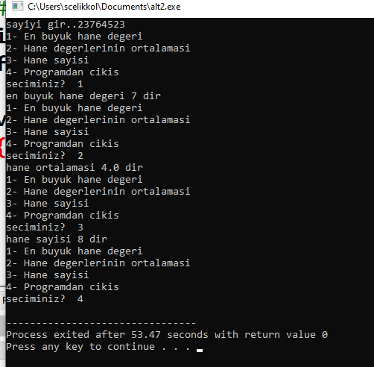

#include<stdio.h>

#include<conio.h>

int a,b,c,eb,s;

float tp,ort;

char sc;

void en_buyuk()

{

b=a; eb=0;

while(b!=0) {

c=b-int(b/10)*10;

if(eb<c) eb=c;

b=int(b/10);

}

printf("en buyuk hane degeri %d dir\n",eb);

}

void ortalama()

{

b=a; tp=0; s=0;

while(b!=0) {

c=b-int(b/10)*10;

tp=tp+c; s++;

b=int(b/10);

}

ort=tp/s;

printf("hane ortalamasi %2.1f dir\n",ort);

}

void hane()

{

b=a; s=0;

while(b!=0) {

b=int(b/10);

s++;

}

printf("hane sayisi %d dir\n",s);

}

main()

{

printf("sayiyi gir..");scanf("%d",&a);

do

{

printf("1- En buyuk hane degeri\n");

printf("2- Hane degerlerinin ortalamasi\n");

printf("3- Hane sayisi\n");

printf("4- Programdan cikis\n");

printf("seciminiz? ");sc=getch();

printf("\n");

if(sc=='1') en_buyuk();

if(sc=='2') ortalama();

if(sc=='3') hane();

}

while(sc!='4');

}